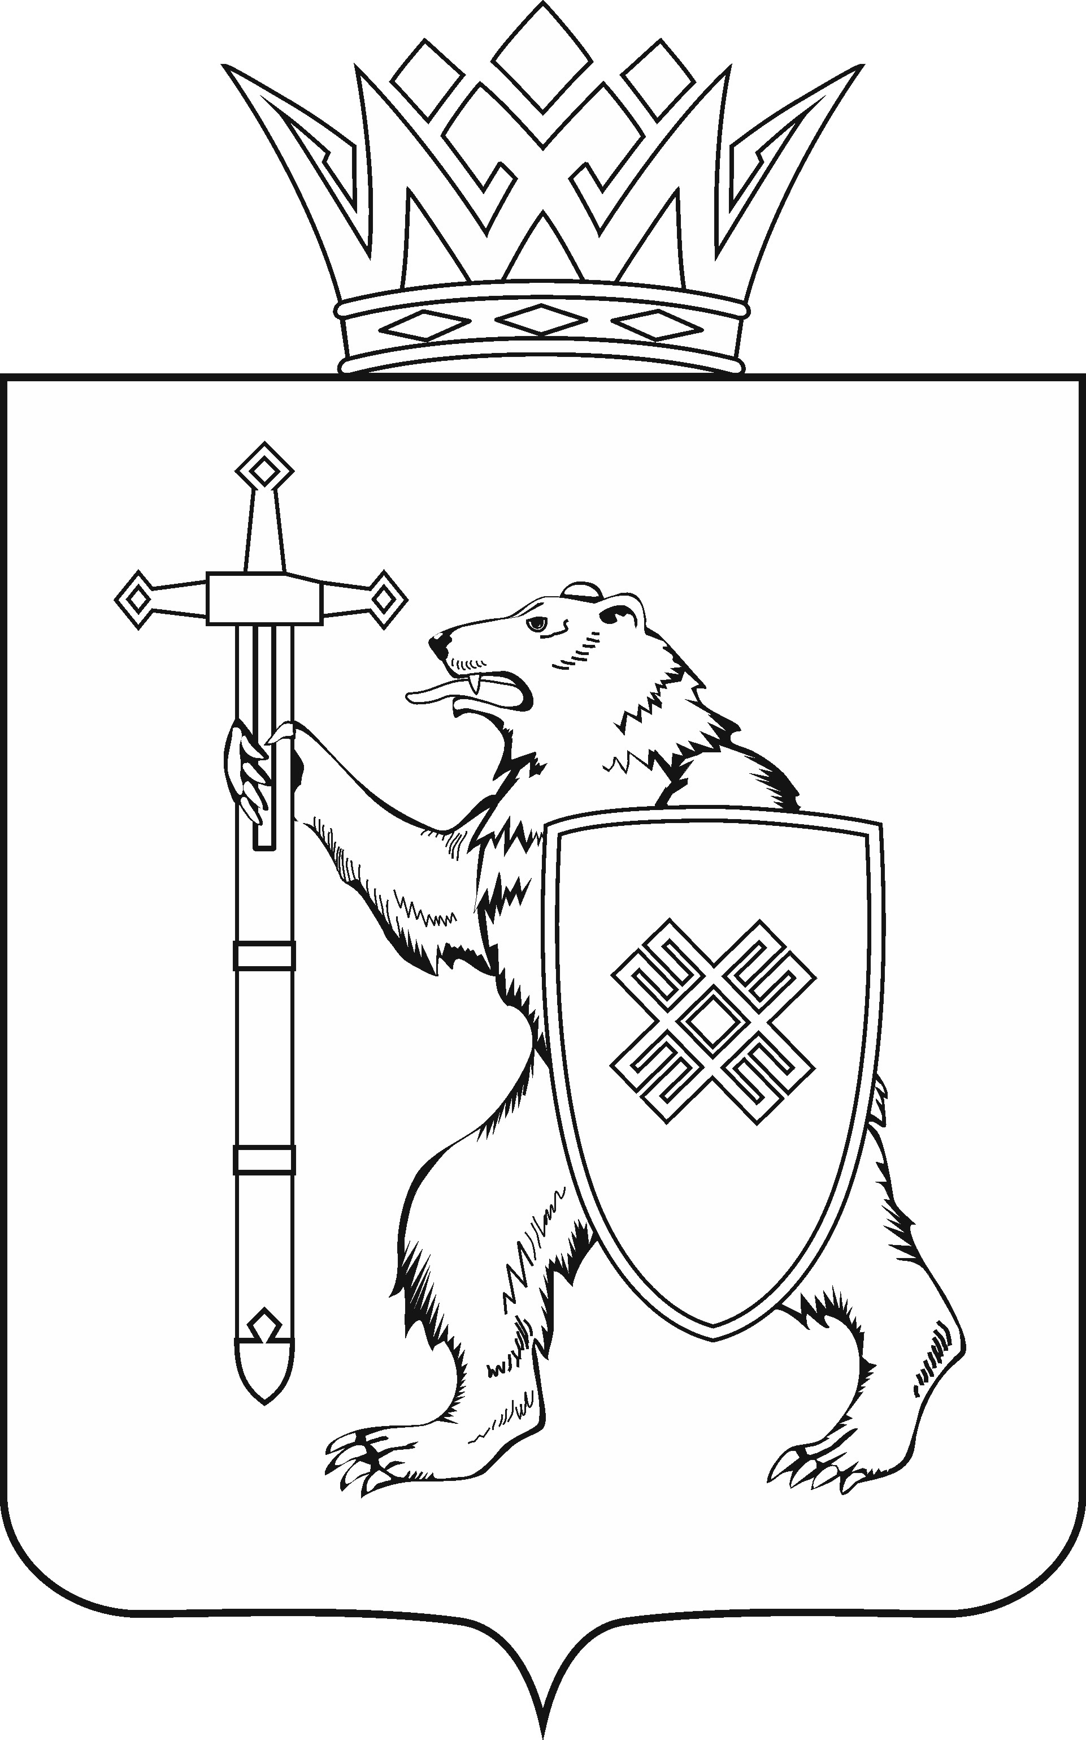
МАРИЙ ЭЛ РЕСПУБЛИКЫН КУГЫЖАНЫШ ПОГЫНЖО  БЮДЖЕТ КОМИТЕТ  Ленин проспект, 29-ше,  Йошкар-Ола, 424001 |  | ГОСУДАРСТВЕННОЕ СОБРАНИЕ РЕСПУБЛИКИ МАРИЙ ЭЛ  КОМИТЕТ ПО БЮДЖЕТУ  Ленинский проспект, 29,  г. Йошкар-Ола, 424001
Тел. (8362) 64-14-16, 41-67-70, факс (8362) 64-14-11, E-mail: info@gsmari.ru

ПРОТОКОЛ № 108
ЗАСЕДАНИЯ КОМИТЕТА ГОСУДАРСТВЕННОГО СОБРАНИЯ РЕСПУБЛИКИ МАРИЙ ЭЛ ПО БЮДЖЕТУ

20 февраля 2018 года, 12.00

ПОВЕСТКА ДНЯ:

- О результатах рассмотрения проекта закона
на стадии нулевого чтения

- О результатах рассмотрения Правительством Республики Марий Эл предложений комитета Государственного Собрания Республики Марий Эл по бюджету к проекту закона "О защите прав граждан, чьи денежные средства привлечены для строительства многоквартирных домов на территории Республики Марий Эл и чьи права нарушены, и о внесении изменений в Закон Республики Марий Эл "О регулировании земельных отношений в Республике Марий Эл".
Комитет решил:
Проект закона Республики Марий Эл "О защите прав граждан, чьи денежные средства привлечены для строительства многоквартирных домов
на территории Республики Марий Эл и чьи права нарушены, и о внесении изменений в Закон Республики Марий Эл "О регулировании земельных отношений в Республике Марий Эл" поддержать и внести на рассмотрение тридцать пятой сессии Государственного Собрания Республики Марий Эл.

II. Информация о проекте федерального закона, поступившего
на рассмотрение Комитета

- О рассмотрении проекта федерального закона № 327154-7
"О внесении изменений в отдельные законодательные акты Российской Федерации" – вносит Правительство Российской Федерации.
Комитет решил:
Информацию о проекте федерального закона, поступившего
на рассмотрение Комитета, принять к сведению.

